EL CANARIO PHAEO
HISTORIA:
La mutación Phaeo, aparece en Bélgica en 1963, en el criadero de J.P. Ceuppens, surgió de una pareja de canarios Isabelas rojos de la que nacieron varios ejemplares que diferían de sus hermanos en que tenían los ojos rojos, de un color parecido al de los rubíes, por tal motivo se le denominó rubinos. La eliminación del factor rojo condujo a un canario amarillo con los ojos rojos que se denominó lutino.
El cruzamiento con los canarios melánicos (Isabela, bruno, verde,...) dio lugar a los llamados phaeo-inos.
FACTOR INO (Phaeo)
El fenotipo de este ejemplar podía ser confundido con un lipocromo de fondo rojo o un pastel Isabela con poco marrón. Pero poseía ojos rojos brillantes que no alteraban su color con el desenvolvimiento del canario.
El subplumaje era beige pálido. Se pensó que el factor inhibía casi completamente las melaninas marrones, pero esta teoría era equivocada cuando esta mutación fue transmitida a los brunos. Estos aparecían con plumas con melanina marrón, pero con una distribución diferente.
El factor es autosómico, recesivo e inhibe totalmente las melaninas negras. Los ejemplares de concurso son los canarios oxidados que se denominan “feos-inos”.

GENERALIDADES:
El carácter "PHAEO" es una mutación genética y por lo tanto, transmisible a la descendencia, de forma autosómica y recesiva.
Llamamos "Phaeo" a los canarios melánicos afectados por la mutación "INO", que inhibe las estructuras eumelánicas, tanto la negra como la marrón, respetando íntegramente la feomelanina. Así pues, todo el dibujo que nos muestran los canarios "Phaeo" se debe a su estructura feomelánica. Como siempre las hembras poseen mayor cantidad de feomelanina aunque con menor definición, que los machos.
La mutación Phaeo, inhibe la eumelanina negra y deja la feomelanina intacta.
La feomelanina está ausente en la mayoría de los canarios de color, pero en el caso del Phaeo su expresión es máxima.
Lo ideal es obtener unos sujetos con un marrón lo más cálido posible, con unos ribetes marrones en las rémiges y las tectrices, sin olvidar el escamado que tiene que estar distribuido por toda la espalda, hombros y flancos. El diseño estará presente en la cabeza, sin interrupción en la nuca y juntándose con el escamado de la espalda, lo más difícil es obtener el escamado de la cabeza, pero unas pequeñas estrías muy nítidas son aceptadas.
El pico, las patas y las uñas son de color claro y los ojos son de color rojo.
La particularidad del macho es la de presentar un pequeña mascara. Esta mascara se acercara al pico con un color de fondo bien visible y luminoso. En todo caso los machos tienen que mostrar la máscara y no pueden ser confundidos con las hembras.
Las hembras presentaran una mayor proporción de feomelanina, pero los machos serán más oxidados.
Ambos sexos deben enjuiciarse teniendo en cuenta su dimorfismo sexual.
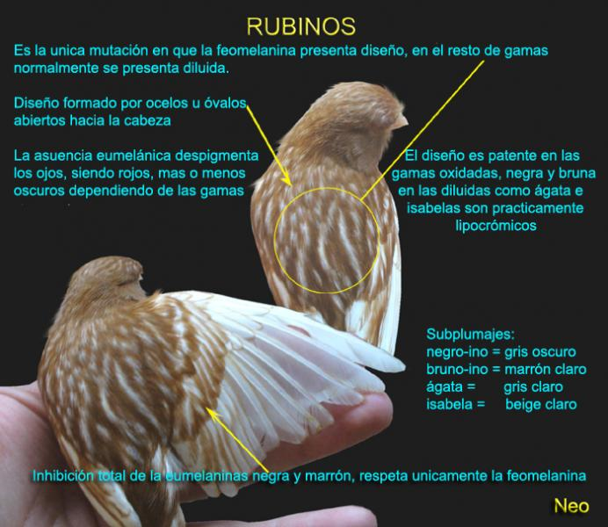

4.2.4.1. CANARIO NEGRO PHAEO.

Como anteriormente dijimos, el factor "INO" inhibe por completo la eumelanina negra respetando la estructura feomelánica.

Así pues el dibujo melánico ideal del negro Ino ha de formar escamas u óvalos abiertos hacia la cabeza ya que la feomelanina está ubicada en la parte exterior de todas las plumas, incluyendo las remeras y timoneras.

Será de un tono marrón oscuro muy oxidado y se exige un máximo de feomelanina y máximo de definición de dibujo.
Deben considerarse óptimos aquellos ejemplares con un máximo de definición y limpieza del dibujo en color marrón oscuro, y teniendo en cuenta siempre su dimorfismo sexual.

El pico, patas y uñas son de color marrón claro y el subplumaje es de color gris oscuro, los ojos son ligeramente granates casi negros.

En los machos aparece una máscara facial donde el lipocromo se expresará de la forma más nítida posible. En el centro del pecho también se observará el lipocromo nítidamente.

Se dará igual preferencia al diseño y a la oxidación.

Sus principales defectos son:
La debilidad del tono y poca definición del dibujo feomelánico con clara presencia del factor de dilución propio del Ágata o Isabela que reduce la feomelanina y la ausencia de dibujo en los flancos o en la cabeza. Presencia de melanina central.

En función del lipocromo de fondo y de su categoría se clasifican en:

CLAVE C.O.M | DENOMINACION
a - 5 – I - A | VERDE PHAEO INTENSO
a - 5 - I - B | VERDE PHAEO NEVADO
a - 5 - I - C | VERDE PHAEO MOSAICO
a - 5 - II - A | BRONCE PHAEO INTENSO
a - 5 - II - B | BRONCE PHAEO NEVADO
a - 5 - II - C | BRONCE PHAEO MOSAICO
a - 5 - III | GRIS PHAEO DOMINANTE
a - 5 - IV | GRIS PHAEO RECESIVO
a - 5 - V - A | VERDE MARFIL PHAEO INTENSO
a - 5 - V - B | VERDE MARFIL PHAEO NEVADO
a - 5 - V - C | VERDE MARFIL PHAEO MOSAICO
a - 5 - VI - A | BRONCE MARFIL PHAEO INTENSO
a - 5 - VI - B | BRONCE MARFIL PHAEO NEVADO
a - 5 - VI - C | BRONCE MARFIL PHAEO MOSAICO
4.2.4.2. CANARIOS BRUNO PHAEO

Una vez eliminada por el factor Ino la estructura eumelánica marrón, únicamente queda la feomelanina que en el canario bruno está presente en su máxima expresión. El dibujo del bruno Ino está formado por escamas u óvalos abiertos hacia la cabeza ya que la feomelanina está ubicada en la parte exterior de todas las plumas, incluyendo las remeras y timoneras. Será de un tono marrón oscuro y se exige un máximo de feomelanina y máximo de definición de dibujo.
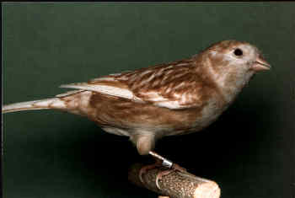 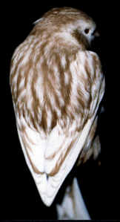
Canarios Bruno Phaeo
Habrá que tener en cuenta en el momento de enjuiciamiento, el gran dimorfismo sexual existente entre ambos géneros. Las hembras, aunque con mayor cantidad de feomelanina poseen un dibujo de tono más claro y con menos definición que los machos, que lo poseen más oscuro y contrastado.
En los machos aparece una máscara facial donde el lipocromo se expresará de la forma más nítida posible. En el centro del pecho también se observará el lipocromo nítidamente.
Se dará igual preferencia al diseño y a la oxidación.
El pico, patas y uñas son de color piel y el subplumaje de color marrón claro, los ojos se presentan de un tono rojo vivo.
Sus principales defectos son: la ausencia parcial de dibujo feomelánico en la cabeza o en los flancos, dibujo melánico diluido o poco definido (apastelado), signo evidente de presencia de restos del factor de dilución que caracteriza al Isabela Ino. Falta de pigmentación en la periferia de las remeras y timoneras.
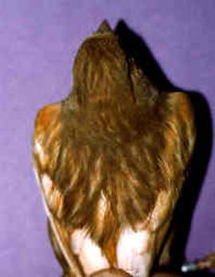
Hembra Bruno Phaeo Rojo Mosaico
En función del lipocromo de fondo y de su categoría se clasifican en:
CLAVE C.O.M | DENOMINACION
c - 5 - I - A | BRUNO PHAEO AMARILLO INTENSO
c - 5 - I - B | BRUNO PHAEO AMARILLO NEVADO
c - 5 - I - C | BRUNO PHAEO AMARILLO MOSAICO
c - 5 - II - A | BRUNO PHAEO ROJO INTENSO
c - 5 - II - B | BRUNO PHAEO ROJO NEVADO
c - 5 - II - C | BRUNO PHAEO ROJO MOSAICO
c - 5 - III | BRUNO PHAEO PLATA DOMINANTE
c - 5 - IV | BRUNO PHAEO PLATA RECESIVO
c - 5 - V - A | BRUNO PHAEO AMARILLO MARFIL INTENSO
c - 5 - V - B | BRUNO PHAEO AMARILLO MARFIL NEVADO
c - 5 - V - C | BRUNO PHAEO AMARILLO MARFIL MOSAICO
c - 5 - VI - A | BRUNO PHAEO ROJO MARFIL INTENSO
c - 5 - VI - B | BRUNO PHAEO ROJO MARFIL NEVADO
c - 5 - VI - C | BRUNO PHAEO ROJO MARFIL MOSAICO

4.2.4.3.-CANARIO ÁGATA E ISABELA PHAEOS (SUPRIMIDOS).

LA CRIA DEL CANARIO PHAEO.-

Es aconsejable el apareamiento entre un individuo Phaeo oxidado puro y uno portador del factor Phaeo, o bien, si se desea crear una buena línea de Phaeo, hay que cruzarlo con ejemplares negro bruno o bruno para "reoxidar" aquellas líneas que tienden a la desaparición de la oxidación.

Hay que tener en cuenta que el factor Phaeo inhibe precisamente las melaninas negras y deja inalterada la melanina parda (feo) que constituye la base de la coloración del plumaje.

En el lugar del dibujo, queda un vacío de color blanco que proporciona a los ejemplares oxidados un agradable plumaje constelado de orlas dispersas por todo el cuerpo (alas y cola).

Por el contrario, hay que descartar, un plumaje sin contraste entre el castaño exterior de las plumas y el blanco interior que aglutina y confunde orlas.

La feomelanina, como se dice es acumulativa, pero tiene límites en cuanto la feomelanina comienza a introducirse en el diseño.
Mientras más feomelanina acumulemos más difícil será lograr un buen dibujo, cosa que tampoco debemos olvidar.
Por lo que son importantes muchos factores en este precioso pájaro.
Lo importante para trabajar esta variedad no es si echar puro x puro o puro x portador, sino que echemos lo que echemos tengan buena genética, ya que no por ser portador o puro te va a dar más o menos marrón, si es verdad que pienso que repetidos cruces puro x puro puede debilitar la línea de trabajo.
Sobre la introducción de negros, ya que introducir negros pienso que no te aporta nada y conseguir un bruno con mucha feomelanina y dibujo entrecortado es muy difícil, por lo que te aseguro que te ahorraras muchos años de trabajo comprando un buen puro o portador.
Sobre lo de introducirle marfiles a los platas, no pasa nada por echarlos alguna vez, pero no te aconsejo que lo hagas muy a menudo ya que existe un color que es el plata marfil, color que aunque no venga escrito en ningún sitio, lo veras si los mezclas demasiado, son pájaros plata con un blanco sucio "amarfilado".
La cuestión es que el Phaeo es uno de los pocos pájaros en los que se puede ver más o menos la descendencia que tendrán ya que casi nunca te saldrá un gran pájaro de uno mediocre.

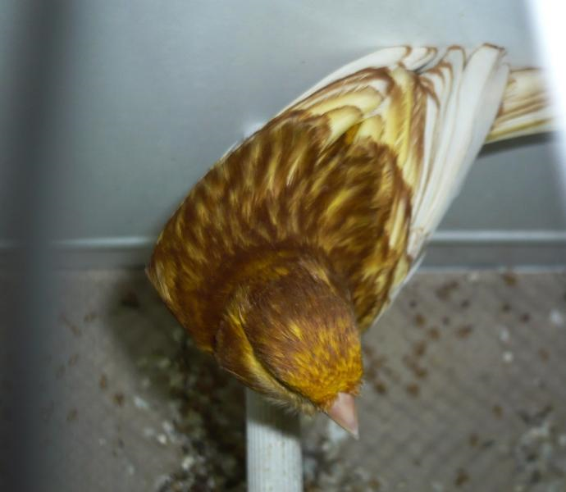
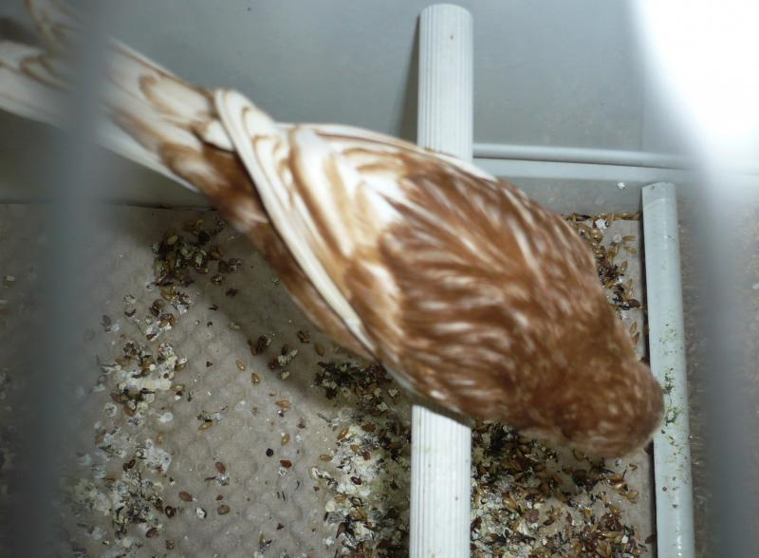

LA SELECCIÓN:
COMO MEJORAR LOS CANARIOS PHAEO.-
¿QUE APORTA A LOS FAEOS EL TRABAJAR CON BRUNOS PORTADORES?
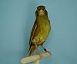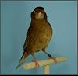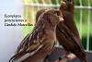
Un portador es un sujeto heterocigoto, es decir, que posee en su patrimonio genético una mutación que él expresa en su aspecto exterior (fenotipo)
El ejemplar expresará el fenotipo que tiene marcado en el genotipo, y en el genotipo al ser puro ha heredado de cada reproductor un gen mutado (Ino). El otro par que no hereda es igual que sea mutado a no, precisamente por eso, porque no lo hereda.
Se puede comprar mejor información genética en un portador que en un puro, eso es cierto. Si os fijáis en esas dos fotos en las que salen dos hembras (una pura y otra portadora) son hermanas, ambas tienen una calidad similar. Si vinieseis a comprarme canarios a casa es posible que os vendiese la portadora, nunca una pura como esa.
Es especialmente fácil comprar machos portadores de primer nivel.
Otra cosa cierta es que las portadores son algo más fuertes y reproducen mejor.
Un portador no aporta nada en especial, sirva la redundancia, nada que no pueda aportar un puro.
¿Qué diferencia genética tiene un phaeo de un bruno portador?
Tiene un gen Ino más, el portador tiene un gen, el puro dos. Hasta aquí todos de acuerdo. Supongamos en el gen Ino debilita, menor tamaño, problema de plumaje........ Todas esas cosa negativas que asignamos a los ejemplares puros por "tradición".
Bien: ya hemos dicho que el ejemplar puro tiene dos genes mutados, uno aportado por el padre y otro por la madre. ¿El padre que le ha aportado?: un gen Ino ¿y la madre?: otro gen Ino. Ahora supongamos que tanto el padre como la madre son ejemplares puros ("débiles por naturaleza") que aportan un gen Ino cada uno. Supongamos que el padre es Ino y la madre portadora: que aportan cada uno: un gen Ino, el pollo vuelve a tener los dos genes mutados y como consecuencia vuelve a ser débil. Ese potencial que tiene la madre por ser heterocigota este pollo no lo ha heredado, si lo habrán hecho sus hermanos portadores.
Otra cosa es que me digas: una hembra portadora pone más huevos y cría mejor a sus pollos con lo que nacen más fuertes, pues sí. Sí, pero eso no es influencia genética si no son factores ambientales.
Hace ya años escribió Jean Paul Glemet un artículo comentando la de bulos existentes en torno a la utilización de portadores para todo, a continuación se expone.
INDISPENSABILIDAD DE LOS PORTADORES:
En realidad, cuando algunos están persuadidos de la indispensabilidad de los Portadores, están pensando en las mutaciones recesivas libres: el fondo blanco recesivo, el Opal, el Ino, el Topacio, el Eumo, el Ónix. Y muchas veces cuando algunos dicen que es necesario trabajar con Portadores, es, en cuestiones de talla en lo que piensan los criadores en primer lugar.
Ahora bien, la talla no es el criterio principal a tener en cuenta cuando se crían canarios de color.
La influencia sobre la talla, ¿el cruce blanco x blanco, opal x opal, ino x ino, etc. o incluso más aun, el cruce de dobles recesivos (opal fondo blanco x opal fondo blanco por ejemplo) disminuye o no la talla de los ejemplares obtenidos?.
Como en todo cruce, todo depende del tamaño de los reproductores, no hay disminución sensible y general de la talla en el transcurso de generaciones si los padres con los que iniciamos la experiencia son de buena talla.
Sin embargo mi experiencia en este campo muestra que a pesar de todo es necesario estar vigilante, pues he constatado una disminución de talla al cabo de un gran número de generaciones de puro x puro (tras diez generaciones).
La influencia sobre la tipicidad, tomemos el ejemplo de los Inos (Phaéos). Cruzando dos brunos Inos (Phaéos) que posean un buen diseño muy regular y contrastado, tendréis muchas posibilidades de obtener una mayoría de sujetos con buen diseño. En cambio, cruzando uno de estos Phaéos con un bruno portador, ¿qué calidad de diseño proporcionara este portador?...es la incertidumbre. Sólo el origen de su línea, el conocimiento de los puros de esa línea puede permitirnos esperar… (Ver el artículo de Daniel Hurtrel sobre su forma de trabajar los Phaéos). Trabajando con los puros se aprecia mejor el potencial de los reproductores utilizados. Desde luego inversamente, si un portador es excelente y lo muestra, será más interesante para utilizarlo que un puro mediano.
En resumen, para la tipicidad, la utilización sistemática de cruces de puro x portador, no aporta ninguna mejora. La calidad también se mejora mucho trabajando puro x puro, todo depende de la calidad de los progenitores. La utilización de dos puros, permite visualizar mejor las cualidades de los reproductores y por consiguiente prever mejor las cualidades de los descendientes.
Que los reproductores escogidos sean puros o portadores no tiene importancia, ante todo es necesario que sean sujetos de calidad que aportaran mas en vuestros cruces.
Por más entiendo: mejor plumaje, pero evidentemente una mejor tipicidad. Lo que en ciertos casos es difícil de apreciar en un portador, pero es necesario no vacilar al ir a buscar por el aspecto de los portadores alguna cualidades de tipicidad en los clásicos con posibilidades en los concursos. No titubear pues en hacer volar en pedazos esta prohibición puro x puro, ¡tendréis bonitas sorpresas! Esta prohibición, preconizada por algunos, salvo los cruces intenso x intenso o fondo blanco dominante x fondo blanco dominante, son los TABUES de la canaricultura que a veces es interesante transgredir.
Esto es así y no me cabe ninguna duda al respecto. Cada uno puede y debe hacer lo que piense y crea que debe hacer pero si usáis portadores porque creéis que con un portador la cepa mejora os equivocáis. Una cepa mejora si introducís en ellas factores de mejora, los aporte un ejemplar homocigoto o heterocigoto.
Un topacio no aporta blancura a un ágata ni un ágata oxidación a un topacio por el mero hecho de ser topacio o ágata respectivamente. Si el topacio tiene feomelanina (aunque se vea poco) aportará mucha feomelanina al ágata. A nada que el ágata este algo diluido, aunque apenas lo apreciemos, esta dilución será mucho más patente en el topacio.
¿COMO HA DE SER UN BUEN BRUNO PORTADOR DE FAEO?
¿Como sabemos que este macho portador es igual, en cuanto a su información genética, a estos otros dos feos puros que son hermanos suyos (uno intenso y otro nevado?.
¿Hay forma de saber si este macho portador trasmitirá un buen diseño a sus descendientes faeos?
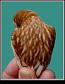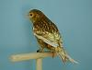
Los brunos portadores deberían presentar una fuerte carga feomelánica y el diseño melánico los más quebrado posible.
El bruno elegido para obtener portadores debería tener un diseño todo lo contrario que el estándar exige para éstos.
Y....... supongo que ese macho heterocigótico transmitirá buen diseño a sus descendientes si éste presenta un diseño quebrado.
En teoría un buen bruno portador de phaeo debería de tener un diseño melánico corto y ovalado, pero es en teoría, esto no quiere decir que transmita unos buenos ocelos al puro.
La mayoría de los criadores que utilizan portadores de phaeo piensan que transmiten más oxidación y no es así, parecen más oscuros porque estamos viendo feomelanina + melanina + eumelanina dispersa en todo su conjunto. Si emparejamos phaeo por phaeo en homocigosis tenemos la ventaja de ver el tipo de diseño con antelación.
La única manera de saber cuál es el portador bueno es comparándolo con sus hermanos de nido puros. A partir de ahí es siempre fijarse en las mismas características. Después de muchos años criando y analizando los portadores, aún no soy capaz de decir con seguridad el diseño que trasmitirá un portador, el grado de oxidación si se puede intuir por la tonalidad de las orlas de las plumas rémiges.
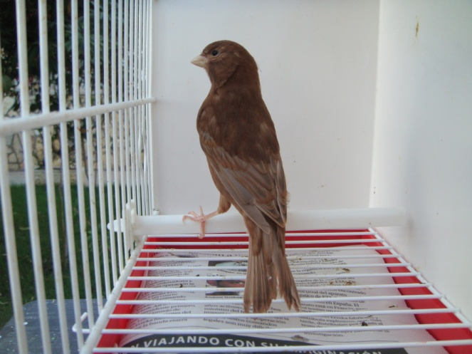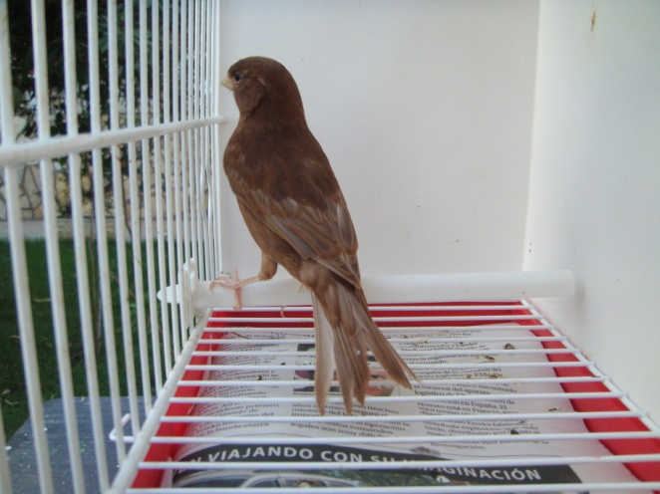
Además de la feomelanina rojiza que se obtiene por acumulación a lo largo de selección durante años de trabajo, existe otra feomelanina (y la denomino así ya que no desaparece bajo la influencia de gen Ino), más oscura y más mate, que aparece bajo la acción de un gen mutante de carácter autosómico recesivo. Estos primeros rubinos los tuvo en Francia, Daniel Hurtrel, pronto algunos criadores se dieron cuenta de ello (Serge Hoet metió la mutación en faeos amarillos y platas, Glemet en faeos amarillos mosaicos y luliatto e faeos rojos mosaicos) y dominaron el panel internacional durante aquellos finales de siglo. Criadores hasta entonces muy afamados que no fueron capaces de verlo desaparecieron de los primeros puestos en los concursos importantes.
Te hablo de mis experiencias: yo compré a Glemet todos los ejemplares que tenía.
Todos mutados, terriblemente oscuros a pesar de tener hasta 3 y 4 años algunos de ellos.
Todos habían sido premiados en concursos nacionales, internacionales y mundiales (medalla de oro por equipos en el mundial de Italia).
Además compre otros ejemplares de primera línea de Richard Rodríguez, algunos también con medallas en mundiales, aunque buenos, su tonalidad marrón era diferente.
Crié con esto pájaros, de las parejas Glemet con Glemet salían ejemplares muy oscuros, de las parejas de Glemet con Rodríguez ejemplares mucho más diluidos.
Al año siguiente hice 20 parejas, unas pocas de sangre pura de Glemet y la mayoría ejemplares de Glemet con los hijos que había obtenido de cruzar un ejemplar de Glemet con uno de Rodríguez (es decir un ejemplar mutado con uno portador de la mutación). En todos los nidos de estas parejas salían ejemplares diluidos y ejemplares oxidados.
A esa feomelanina oxidada por mutación más oscura y más mate, se le puede seguir añadiendo la feomelanina clásica rojiza por acumulación hasta obtener ejemplares como los que presentó Hoet en el último mundial.
El tema de los faeos rojos es similar, aunque hay dos temas aparte, por un lado Iuliatto obtuvo a finales de los 90 unos ejemplares muy oscuros similares a los tenemos actualmente en amarillo o en plata y con un diseño también similar.
Desde hace unos años Fausto Iura tiene una cepa diferente, con unos diseños muy nítidos, que nada tienen que ver con lo que hay ni en amarillo ni en blanco. Evidentemente la genética de estos ejemplares está ya muy repartida por todo el mundo, dada la gran cantidad de ejemplares que cría dicho canaricultor al año.
Me queda la duda de saber de dónde proviene ese diseño y estos canarios que tiene actualmente Iura tienen o no la mutación de la que os he hablado antes, la que da más oxidación.
En el último mundial el ejemplar subcampeón del mundo de phaeo plata de Serge Hoet tenía el diseño de los rojos mosaicos, la mutación de feomelanina oscura y gran cantidad de feomelanina rojiza que no invadía el diseño. Un ejemplar impresionante fruto de un buen trabajo genético.
El diseño de los rojos es claramente diferente al existente en plata y amarillo.
Si quieres mejorar tu diseño de la cabeza en los phaeo plata el método es muy sencillo: meter phaeos rojos mosaicos, mejoraras el diseño en general y especialmente el de la cabeza sin perder oxidación, si eliges un buen ejemplar, los ejemplares que te salgan lipocromos no tendrán buen amarillo, pero la mejoría del diseño de los platas será llamativa.
Esos ejemplares naranjas te servirán para seguir trabajando los platas.
Este diseño, que le falta a los platas es fácil meterlo con ejemplares de estas características para el amarillo el tema es mucho más complicado, ya que nos cargaríamos el lipocromo y la categoría. Aún así creo que ha de intentarse, pero siempre manteniendo una línea paralela.
En los platas el resultado se ve el primer año, y con mucha más claridad el segundo.
En amarillo probablemente tenga 3 o 4 años de trabajo pero el resultado puede merecer la pena.
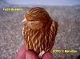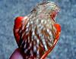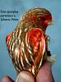
Efectivamente yo creo que a pesar de no tratarse de ejemplares mosaicos es tal el dimorfismo sexual que hemos de trabajar dos línea aparte.

Una para hacer machos, los cuales deben tener zonas en la máscara y el pecho libres completamente de feomelanina para apreciar el lipocromo puro.

Y otra para hacer hembras con ejemplares (tanto el padre como la madre) lo más cerrados en cuanto a feomelanina, superponiéndose esta completamente al lipocromo de fondo.

Como vemos no es fácil trabajar los faeos, intensos, nevado o semintensos, portador por puro o puro por puro, amarillos con platas o amarillos con amarillos platas con amarillos o platas con mosaicos rojos, efectos del marfil, línea macho, línea hembra.

Y otros muchos factores de los que aún no hemos hablado.... tipo de plumaje, presencia de quistes, alimentación durante la muda, morfología de las cabezas, utilidad del Gloster, utilidad del Lizard, utilidad del mixto con alario.........................

El primer ejemplar es un buen Faeo amarillo marfil, el segundo una hembra de gran calidad de phaeo plata el tercero un buen macho de phaeo plata, el cuarto y el quinto son phaeos rojos mosaicos.
El 5º campeón del mundo.
El diseño de los rojos es claramente diferente al existente en plata y amarillo.
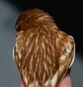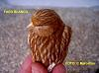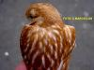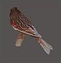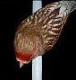
Unas fotos de faeos intenso en fondo amarillo, fondo rojo y fondo blanco.
El factor intenso es muy interesante para trabajar los faeos amarillos y rojos pero ¿es útil para mejorar los platas?
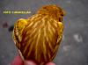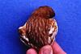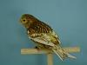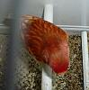

Con cierta frecuencia he visto premiados, incluso en grandes concursos, ejemplares de phaeo que presentaban en el diseño dorsal fugas de feomelanina.

Estas fugas a simple vista, de un ojo no muy experto, pueden parecer ocelos.
De estos dos ejemplares míos, el de la izda. tiene un diseño correcto, mientras que el de la derecha presenta fugas melánicas. Si os fijáis en las plumas de este último macho veréis que además del ocelo central de la pluma de color blanco, hay una zona distal (que debería tener feomelanina) que es aún más blanca. Esto si lo vemos de lejos da sensación de contraste y engaña al que lo mira.

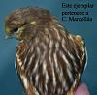

PROBLEMAS CON LOS QUISTES:

Hay dos claves para no tener quistes en los canarios:
Saber emparejar los diferentes tipos de plumaje (corto-largo, abierto-cerrado, seco-graso).
Luchar contra el picaje: pelo constante en la jaula de cría.

No hacinamiento de los pollos, buena alimentación con muchos puestos de comida, y los ejemplares de calidad enseguida solos en una jaula.
La cantidad de quistes en un criadero es inversamente proporcional a los conocimientos de su criador y al tiempo que este dedica a sus ejemplares.

